Муниципальное бюджетное дошкольное образовательное учреждение
детский сад №23 «Ромашка»

Проект
для детей раннего возраста 2 - 3 лет
«Играя, учимся говорить»

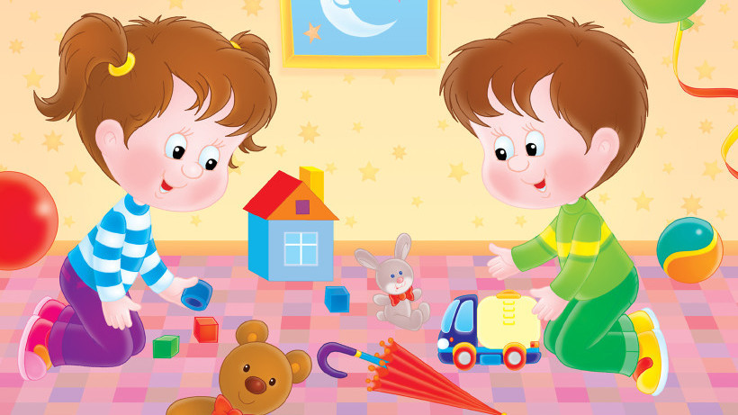

Подготовили: воспитатели второй группы раннего возраста №2
Комарова М.С., Макотрина М.А.

Городской округ Сухой Лог, 2021 г

Проект «Играя, учимся говорить»
Цель: развитие речи детей раннего возраста посредством дидактической игры.
Задачи:
-целенаправленно обогащать словарь детей;
-развитие активной речи;
-формировать:
- потребности детей в общении со взрослыми и сверстниками посредством речи;
- понимания речи окружающих без наглядного сопровождения;
- способности понимать произведения русского поэтического фольклора и произведения художественной литературы;
-поддерживать у детей познавательное отношение к окружающей действительности (поддерживать ребенка к тому, что он рассматривает и наблюдает);
-побуждать детей к разнообразным действиям с предметами, направленными на ознакомление с ними;
-формирование умения называть предметы ближайшего окружения в естественной среде и на картинках; узнавать и называть людей различного пола и возраста;
-приучать понимать речь окружающих без наглядного сопровождения.
Актуальность проблемы:
Невозможно переоценить роль родного языка, который помогает людям, прежде всего детям, осознанно воспринимать окружающий мир и является средством общения. Дети, не получившие в раннем возрасте соответствующее речевое развитие, с большим трудом наверстывают упущенное, в будущем этот пробел в развитии влияет на его дальнейшее развитие. Именно в раннем возрасте нужно обогащать пассивный словарь ребёнка, приучать ребенка самостоятельно пользоваться словами, стимулировать речевую активность и познавательные интересы.
Эта проблема подвела меня к мысли о необходимости больше внимания уделить именно развитию речи детей самого раннего возраста. Не секрет, что в группах для таких маленьких в основном заботятся о создании комфортных условий и гигиене малышей. А ведь именно ранний возраст наиболее благоприятен для закладывания основ грамотной, четкой, красивой речи, для пробуждения интереса ко всему, что нас окружает. Поэтому задача обогащения словаря и активизации речи детей должна решаться ежеминутно, ежесекундно, постоянно звучать в беседах с родителями, пронизывать все режимные моменты.

Сроки выполнения:
Долгосрочный (октябрь 2021 – апрель 2022 уч г.)
Этапы проекта:
Первый этап: организационный (октябрь 2021г.)
(подготовительный)
Деятельность педагога
Работа с детьми
Выдвижение гипотезы,
определение цели и задач проекта.
Изучение необходимой литературы,
подбор методического материала.
Разработка тематического плана для реализации проекта.
Диагностирование детей.
Работа с родителями
Анкетирование родителей
Цель: выявление любимых видов деятельности в домашних условиях
- Считают ли родители, что их ребенок хорошо разговаривает соответственно возрастным возможностям?
- Имеются ли дидактические игрушки по возрасту?
- Как часто занимаются ребенком дома?
Второй этап: практический
(реализация намеченных планов)
Деятельность педагога
Работа с детьми
Работа с детьми.
Совместная работа со специалистами ДОУ.
Работа с родителями
Информация в родительском уголке
— Тема: «Влияние пальчиковой гимнастики на умственное развитие малыша».
— Анкетирование «Развитие речи детей».
— Проведение просветительской работы (консультации, рекомендации).
— Индивидуальные беседы. ("Все о развитии детской речи", "Здоровье ребенка в наших руках", "Развитие творческих способностей ребенка."
— Изготовление плаката на тему: «Играя, развиваем речь», буклетов, памяток.

Практическая работа с детьми по плану реализации проекта
(ноябрь 2021уч.г. – март 2022 уч.г.)

Виды деятельности
1. Дидактические игры:
«На игрушку посмотри и картину подбери» - ноябрь
«Куда прыгнула собачка» - ноябрь
«Поставь возле» - декабрь
«Собери картинку» - декабрь
«Кто где?» - январь
«Большой – маленький» - февраль
«Кто с кем живет?» - март
2. Сюжетно – ролевые игры:
«Мама кормит кошку» - ноябрь
«Покатаем собачку на машине» - ноябрь
«Готовим обед для собачки» - декабрь
«Полечим собачке лапу» - декабрь
«Завяжем котику бантик» - январь
«На паровозе покатаем зверей» - февраль
«Угощение для собачки» - март
3. Подвижные игры:
«Кот и мыши» - ноябрь
«Лошадки» - ноябрь
«Курочка хохлатка» - декабрь
«Птички в гнездышках» - декабрь
«Найди кота» - январь
«Догони собачку» - февраль
«Зайка беленький сидит» - февраль
«Зайцы и лисичка» - март
Театрализованная деятельность
Настольный театр, пальчиковый театр.
Инсценировка русских народных сказки:
«Репка»
Театрализованное представление сказок:
«Колобок»
«Курочка ряба»
Художественная литература
Чтение потешек: (ноябрь - декабрь)
«Тили – бом» -
«Пошел котик на торжок»
«Киска»
В. Берестова «Котенок» (январь)
«Ты, собачка не лай»
Рассказывание стихотворения А. Барто (февраль - март):
«Лошадка»
«Кто как кричит?»
«Бычок»
«Мишка»
«Зайка»
Чтение р. н.сказки:
«Курочка Ряба» - ноябрь
«Теремок» - декабрь
«Репка» - январь
«Волк и козлята» - февраль
«Заюшкина избушка» - март
Третий этап: заключительный (апрель 2022уч.г.)
Работа с детьми:
Диагностирование детей с целью определения уровня усвоения материала в рамках реализации проекта.
Анализ результатов реализации проекта.
Работа с родителями:
Оформление стенгазеты для родителей по итогам реализации проекта.
Выводы:
В результате целенаправленной и систематической работы по развитию речи добилась положительных результатов в работе по данной теме,
—Отмечается норма в развитии активной речи 75%; отставание – 25%;
—Большое внимание уделяю организации предметно-развивающей среды.
—Создаю условия для проведения дидактических игр
—В группе оформили пространственную среду таким образом, чтобы обеспечить простор для всех видов деятельности детей. Разнообразие, наличие всевозможного игрового и дидактического материала для сенсорного развития, мелкой моторики, воображения, активной речи.
—Расположение игрового и дидактического материала в поле зрения ребенка.
— В играх с дидактическим материалом у детей закрепились знания о величине, форме, цвете предметов, развились память, внимание, тактильные ощущения, мелкая моторика рук. Познавательная речевая активность детей развивается на непосредственной образовательной деятельности (с учётом рекомендаций ФГТ); инсценировки с помощью игрушек; рассматривание картинок; знакомство с произведениями художественной литературы.
—В результате целенаправленной и систематической работы по развитию речи добилась положительных результатов в работе по данной теме, дети легко понимают речь, отвечают на вопросы воспитателя, охотно вступают в речевые контакты с воспитателями и близкими людьми. Дети, играют вместе, развертывают небольшие сюжеты, активно включаются в игру и начинают договаривать текст игры, потешки, сказки, некоторые пытаются исполнить их самостоятельно, у большинства детей появился интерес к чтению книг.
—В условиях современности, главной задачей образования является подготовка к школьному обучению. Данный проект помогает эффективно решать эту задачу, начиная с детьми раннего возраста.
—В разговоре с ними вспоминаем знакомые эпизоды, занимательные ситуации, побуждаю высказываться. Поддерживаю у детей желание говорить, общаться друг с другом, побуждая словами выразить просьбу, обращенную к сверстникам. Помогаю детям договориться, употребляя слова, выражающие просьбу, обещание, желание уступать друг другу. В результате интенсивно развиваются смысловая сторона речи, функция сравнения и обобщения, грамматический строй, артикуляция.

Список литературы
1. Дети раннего возраста в дошкольных учреждениях – М.,изд. центр ВЛАДОС, 2002. – 176 с
2. Печора. К. Л. «Развитие и воспитание детей раннего и дошкольного возраста». Актуальные проблемы и их решение в условиях ДОУ и семьи. – М.: «Издательство Скрипторий 2003», 2006. – 96 с.
3. Развитие речи ребенка раннего возраста: Методическое пособие. – М.: Айрис-пресс, 2005. – 96 с.
4. Дети раннего возраста в детском саду Изд.3-е – Ростов н/Д: Феникс, 2008. – 186 с.
5. Психическое и физическое развитие ребенка от 1 г. до 3 лет. – М.: Аркти. – 2006г.
6. Организация жизни и культура воспитания детей в группах раннего возраста. Практическое пособие. – М.: Айрис-пресс. 2006г.
7. Раннее детство: развитие речи и мышления. – М.: Мозаика-Синтез, 2005г.
8.Развитие и обучение детей раннего возраста в ДОУ: Учебно-методическое пособие / сост. . – М.: ТЦ Сфера, 2006г.

